【喜报】安全应急学院在第三届体育文化节二十四式太极拳竞赛活动中荣获二等奖时间：2023-10-17
欣赏行云流水，领略拳中阴阳。为弘扬中华优秀传统文化,展现理工学子青春风采，2023年10月12日武汉理工大学第三届体育文化节系列活动之——二十四式太极拳竞赛在东院体育馆举行。安全应急学院62名学生代表学院参加比赛，最终从20支参赛队伍中脱颖而出，荣获集体二等奖。
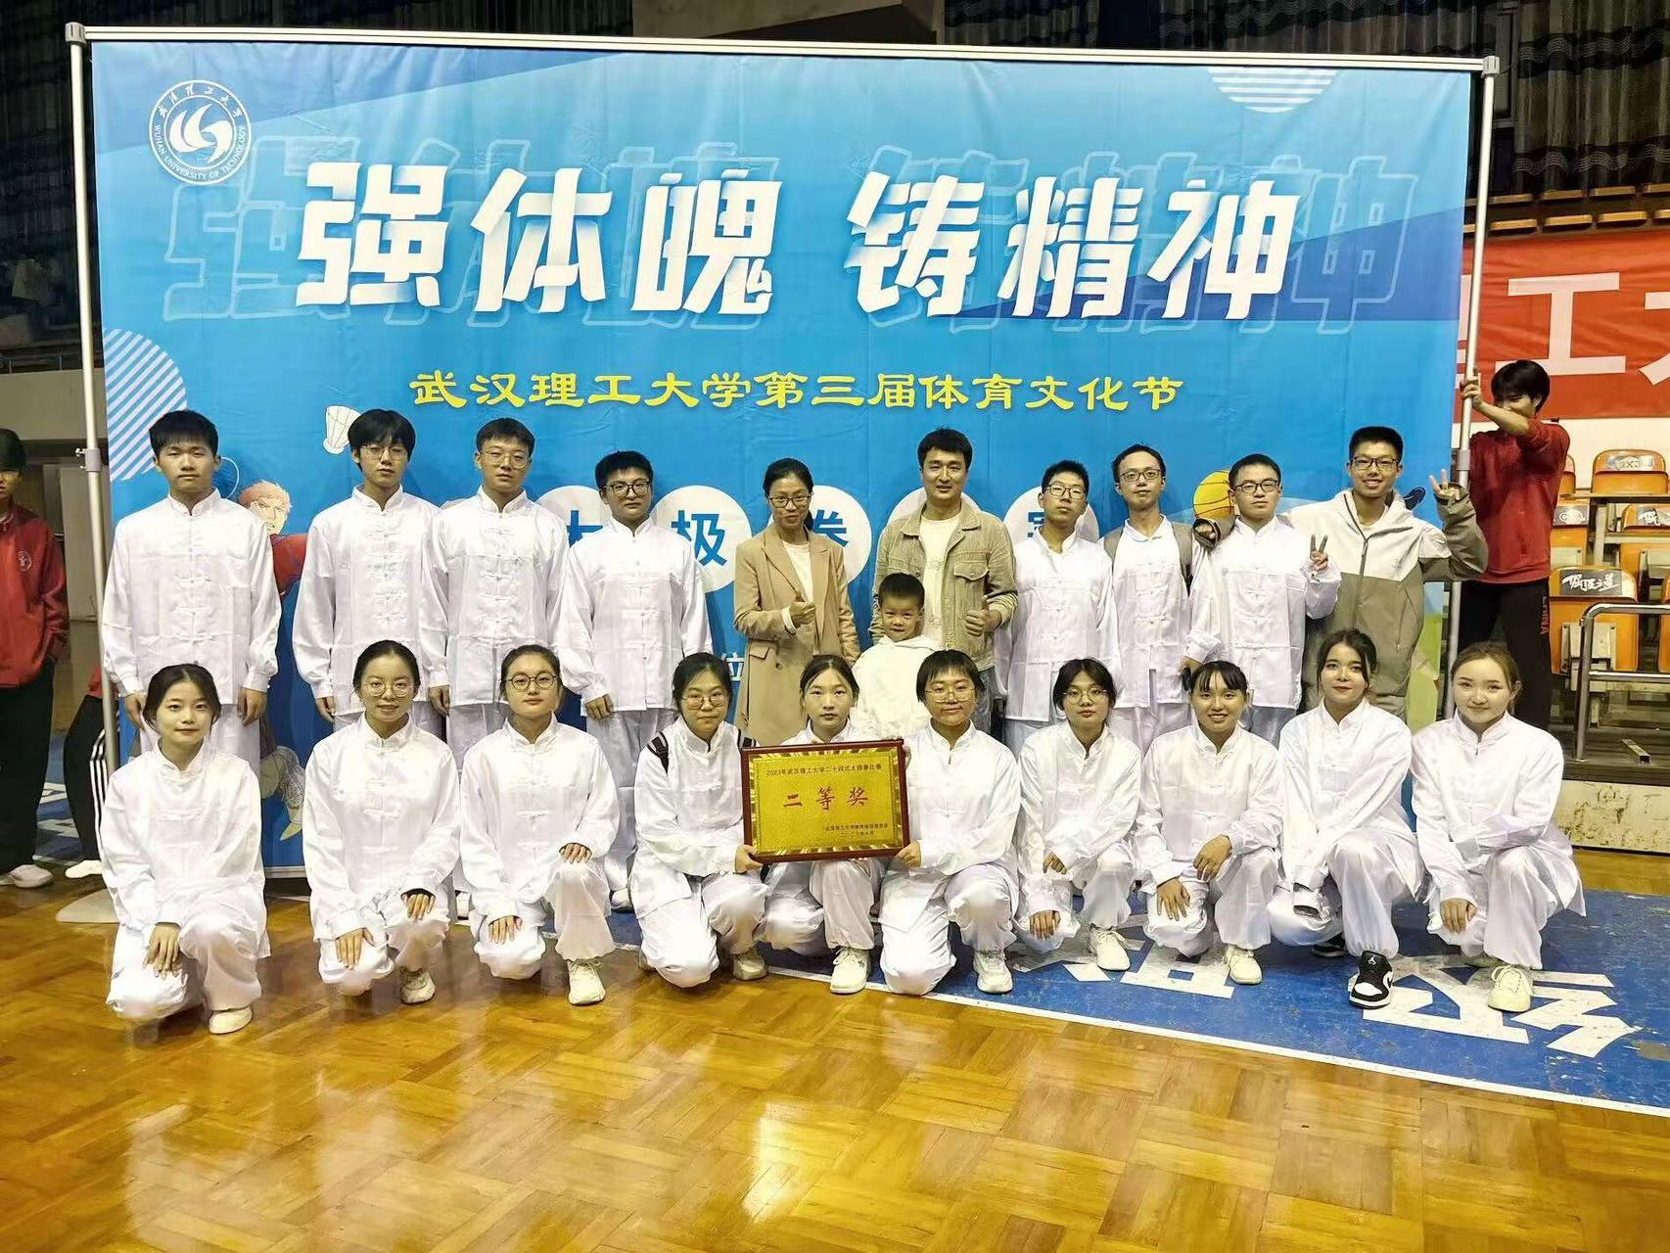
自学校发布比赛通知以来，安全应急学院积极响应学校号召，面向全院大一、大二本科生遴选参赛队员，组建62人精英太极团队。在学院指导老师和学生会的精心组织下，参赛队员积极进取，认真训练，相互切磋，共同进步。
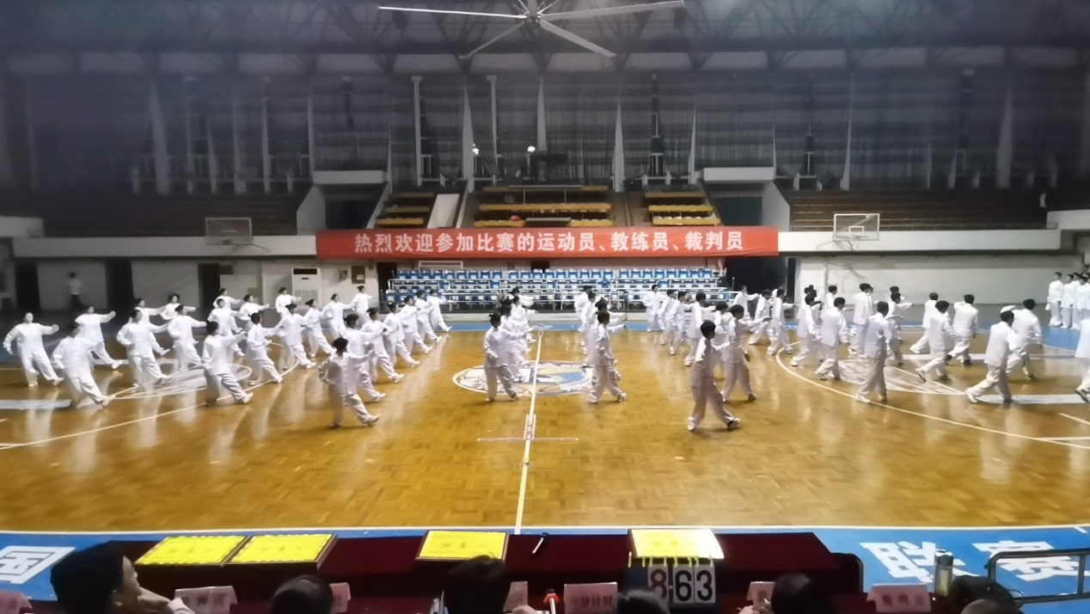
伴随着舒缓的音乐，我院学子身着统一服装登上赛场，整齐列队,开始了精彩的太极拳表演，一招一式如行云流水，时而柔顺绵长，时而刚劲有力，将太极拳的阴阳变化、和谐之美展现得淋漓尽致，于动静之中诠释太极魅力，全面展示了太极的精髓和我院学子昂扬的精神风貌。
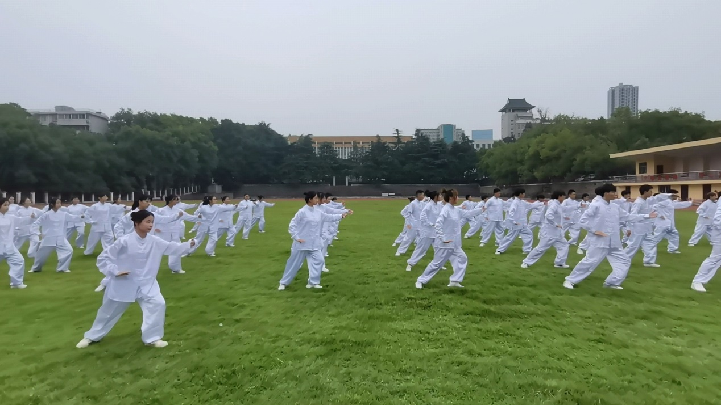
本次太极拳比赛，进一步增强了我院学子的凝聚力、向心力和集体荣誉感，积极弘扬了“强体魄 筑精神”的体育文化育人理念，为推动太极文化进校园、弘扬中华优秀传统文化、丰富校园文化生活营造了浓郁的人文氛围。
图文:陈志恒 编辑:杜奥迪 审核：王珺

